|  |
| --- |
| 哈尔滨工业大学(深圳) |
| **《数据结构》实验报告** |
|  |
| 实验五  排序、查找及其应用  学 院: 计算机科学与技术   |  |  | | --- | --- | | 姓 名: | 邓皓元 | | 学 号: | 200110618 | | 专 业: | 计算机科学与技术 | | 日 期: | 2021-6-3 | |

# 一、问题分析

题目一：设计一个平均时间复杂度不大于 $O(n\log_{2}{n})$ 的算法对数据进行排序，并求出排序后数据的中位数。

题目二：设计一个平均时间复杂度不大于 $O(n\log_{2}{n})$ 的算法对数据进行排序（不得使用和题目一相同的算法），并求出排序后数据最大的k个数据。

题目三：设计一个算法寻找人数最多的时间段，并将相同的时间段整合合并。

# 二、详细设计

## 2.1 设计思想

题目一：运用快速排序对数据进行排序后，输出位于中间的数据即是中位数。

题目二：运用堆排序数据进行排序后，输出从后往前的k个数据即是最大的k个数据。

题目三：先利用start和end两个数组存取每个学生开始和结束打疫苗的时间，再运用快速排序分别将start和end数组排序，找到他们的公共时间点，并求出人数最多的时间段，再将其中能够合并的时间段合并。（这一步比较复杂，先用flag存取每个时间段包含的学生，再比较相邻时间段包含的学生来判断是否两个时间段可以整合）

## 2.2 存储结构及操作

(1) 存储结构：数组

(2) 涉及的操作（一般为自定义函数，可不写过程，但要注明该函数的含义。）

题目一：1.int solve1(int *a, int start, int end)对数据进行排序后返回中位数

题目二：1.void HeapSort(int a[],int N)堆排序的总排序过程

2.void HeapAdjust(int a[],int head,int N)堆排序的其中一次筛选过程

3.int *solve2(int arr[],int k,int N)返回数组的最后k个数据

题目三：1.void sort(int *a, int start, int end)对起始时间与终止时间进行排序

2.void findPeriod(int *start,int *end,int M)计算空闲人数最多的起始时间和终止时间

# 三、用户手册

(1)输入数据的方式；

题目一：**输入格式（**在5_1_input_5文件中输入数据）

第1行：奶牛数量N（奇数）

第2行：N头母牛的牛奶产量。

题目二：**输入格式（**在5_2_input_5文件中输入数据）

第1行: 测试数据的组数

第2行： 最大k个元素的k值 (第一组测试数据)

第3行： 数组元素个数n值

第4~n+3行： 数组元素

第n+4行： 最大k个元素的k值 (第二组测试数据)

……

题目三：**输入格式（**在5_3_input文件中输入数据）

第1行: 测试数据的组数

第2行： 最大k个元素的k值 (第一组测试数据)

第3行： 数组元素个数n值

第4~n+3行： 数组元素

第n+4行： 最大k个元素的k值 (第二组测试数据)

……

1. 实现各种功能的操作方式等。

无

# 四、结果

题目一

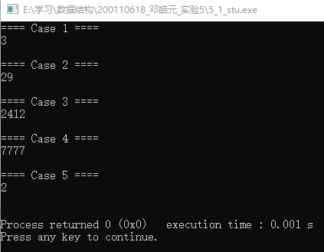

题目二

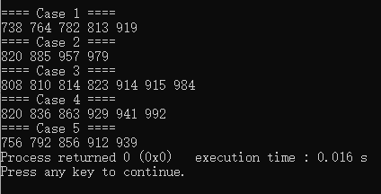

题目三

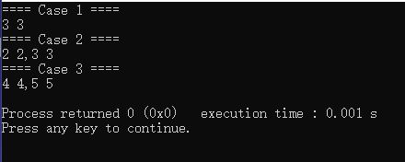

# 五、总结

该实验涉及到的数据结构和算法，以及遇到的问题和收获。

数据结构：数组

算法：快速排序，堆排序

在这次实验中，我对于排序的知识有了更深的理解，对于排序的运用也更加得心应手。在这次排序的学习中，许多边界值的判断都十分容易出错，因此我在这上面花费了最多的时间，除此之外，问题三中的时间段整合问题也让我苦恼了许久，但在夜晚中静谧思考最终也让我找到了解决问题的方法。为此我明白了学习算法应该放下心，沉住气。